REQUERIMENTO Nº /2024

Requeiro a Mesa, após ouvido o Plenário, na forma Regimental, que seja solicitado ao Exmo. Prefeito Sr. Marcones Sá e ao Secretário de Serviços Públicos Sr. º Mac Passos, que realize a manutenção e roço das estradas na Vila Uri no município de Salgueiro.

JUSTIFICATIVA

Este requerimento foi solicitado por diversos moradores da Vila URI representada pela Sr.ª Diva.

Então, pedimos a Secretaria de Serviços Públicos em nome da Gestão Municipal, que viabilize este encaminhamento, o mais breve possível.

Diante do exposto, solicitamos aos nobres pares, aprovação do requerido.

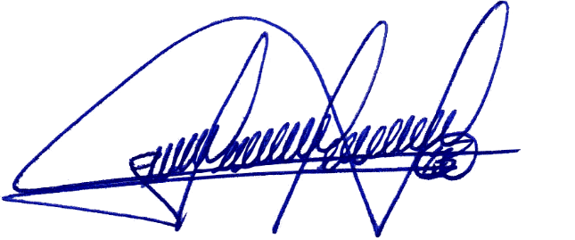
Salgueiro, 05 de Fevereiro de 2024.
Atenciosamente,

_____________________________
Bruno Marreca
Vereador do Município do Salgueiro/PE

